2018年8月11日浙江省温州市乐清市事业单位招聘《职业能力倾向测验》真题
第一部分 客观题
一、单选题
1. (2018浙江)习近平新时代中国特色社会主义思想回答了( )这个重大时代问题。
A. 新形势下实现什么样的发展、怎样实现科学发展
B. 什么是社会主义、什么是科学的社会主义和怎样建设社会主义
C. 新时代坚持和发展什么样的中国特色社会主义、怎样坚持和发展中国特色社会主义
D. 只有马克思主义同中国新时代相结合,才能发展中国特色社会主义

2. (2018浙江)十九大报告指出，中国特色社会主义本质要求和重要保障是：
A. 全面深化改革
B. 全面从严治党
C. 全面依法治国
D. 全面对外开放

3. (2018浙江) 6月28日，中国企业在（ ）为埃塞俄比亚产出了第一桶原油，标志着该国油气产业发展进入新阶段。
A. 科罗拉多大峡谷
B. 东非大裂谷
C. 戈兰高地
D. 欧加登地区

4. (2018浙江) 下列汽车品牌中属于中国自主研制的是（ ）。
A. 
B. 
C. 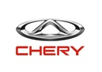
D. 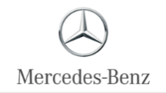

5. (2018浙江) 某剧组计划要拍一部真实记录秦朝历史的影片，其中不可能出现的角色是（ ）。
A. 刺史
B. 太尉
C. 郡守
D. 丞相

6. (2018浙江) “天下之至柔，驰骋天下之至坚。无有入无间，吾是以知无为之有益。”出自以下哪部国学经典？（ ）
A. 《道德经》
B. 《论语》
C. 《孟子》
D. 《韩非子》

7. (2018浙江) 下列关于事业单位表述不正确的是（ ）。
A. 事业单位从事的事业多是政府职能的延伸和具体化，一般不具有行政职能
B. 事业单位通常以社会公益为主要发展取向，具有社会和经济双重属性
C. 事业单位门类繁多，跨度大，情况复杂
D. 事业单位一般以体力劳动者为主体

8. (2018浙江) 新时代我国坚持和完善公有制为主体、多种所有制经济共同发展的基本经济制度的根本原因是（ ）。
A. 市场经济的发展要求
B. 社会主义的本质要求
C. 新时代生产力发展状况
D. 新时代生产关系状况

9. (2018浙江) 某盗版软件充斥市场，最终导致正版软件市场萎缩，就对此现象进行合理解释的经济理论是（ ）。
A. 道德风险
B. 逆向选择
C. 搭便车
D. 非排他性

10. (2018浙江) 国家统计局近期发布的2018年6月全国居民消费价格指数（CPI）数据显示，CPI环比下降，同比上涨，在统计核算中，我国的CPI包含的一篮子商品和服务项目有（ ）。
①食品衣着
②医疗保健及个人用品
③娱乐教育文化用品
④交通通信
⑤社会保险和公积金
A. ①②③④
B. ②③④
C. ①②④⑤
D. ①②③④⑤

11. (2018浙江) 关于正当防卫，下列选项中正确的是（ ）。
A. 赵某持刀对钱某进行抢劫，钱某奋起反抗将赵某推到，赵某倒地昏迷后，钱某捡起旁边的砖块将赵某的腿打断。钱某的行为属于正当防卫
B. 孙某因生意纠纷扬言要杀了李某，李某决定先下手为强，在孙某回家途中，把孙某杀害。李某的行为属于正当防卫
C. 周某购买吴某的产品后，发现是假冒伪劣产品，周某很气愤，把吴某打伤。周某的行为属于正当防卫
D. 郑某被王某殴打后一直想要报复，便趁王某不注意时，手持木棍尾随其至偏僻处，被发现后两人扭打在一起，王某把郑某的门牙打掉两颗。王某的行为属于正当防卫

12. (2018浙江) 2018年的俄罗斯世界杯已于7月16日落下帷幕，这是首次在东欧国家举行的世界杯。关于世界杯比赛，下列说法中正确的是（ ）。
A. 迄今为止，获得过世界杯冠军的国家有巴西、德国、西班牙、荷兰、法国等
B. 辛亥革命发生时，美国人在电视机前观看世界杯
C. 在世界杯比赛中，足球在水平草地上滚动时，重力并没有对它做功
D. 任意球是足球比赛中一方运动员严重犯规时，可判另一方运动员的直接进球的得分手段

13. (2018浙江) 1867年问世的（ ）是马克思主义最厚重、最丰富的著作，被誉为“工人阶级的圣经”。
A. 《资本论》
B. 《共产党宣言》
C. 《德意志意识形态》
D. 《国富论》

14. (2018浙江) 甘蔗：红糖
A. 黄豆：香油
B. 淀粉：年糕
C. 鸡蛋：面条
D. 大米：白醋

15. (2018浙江) 面包：馒头：面粉
A. 彩虹：阳光：景色
B. 亭台：亭榭：砖瓦
C. 自行车：摩托车：轿车
D. 核聚变：核裂变：核能

16. (2018浙江) 痊愈：手术：骨折
A. 面条：健身：肥胖
B. 烹饪：切菜：洗菜
C. 早退：迟到：签到
D. 批准：审查：申报

17. (2018浙江) 产品：宣传：广告
A. 明星：炒作：绯闻
B. 电影：海报：放映
C. 士兵：演习：打仗
D. 老师：教室：上课

18. (2018浙江) 起诉之于<line> </line>相当于<line> </line>之于医院。
A. 驳回 医生
B. 原告 病人
C. 法院 急诊
D. 判决 痊愈

19. (2018浙江) 天坛之于<line> </line>相当于<line> </line>之于兵马俑。
A. 故宫 大雁塔
B. 颐和园 龙门石窟
C. 圆明园 黄果树瀑布
D. 莫高窟 灵隐寺

20. (2018浙江) 蚍蜉撼大树之于<line> </line>相当于<line> </line>之于落井下石。
A. 力所能及 墙倒众人推
B. 螳臂当车 射人先射马
C. 自不量力 破鼓万人捶
D. 不遗余力 树倒猢狲散

21. (2018浙江) 在下列选项中，选择最合适的一个填入问号处，使之呈现一定的规律。（ ）
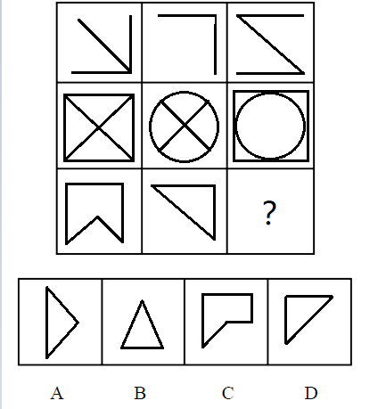

22. (2018浙江) 在下列选项中，选择最合适的一个填入问号处，使之呈现一定的规律。（ ）
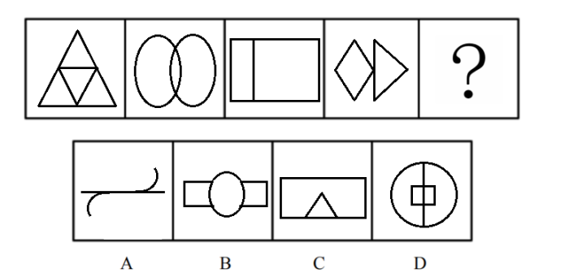

23. (2018浙江) 左边给定的是纸盒外表面的展开图，右边哪一项能由它折叠而成？（ ）
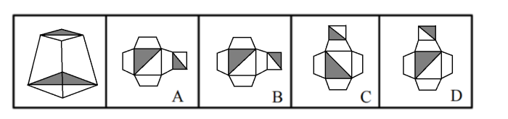

24. (2018浙江) 将下列6幅图片分为两组，使每组图片都具有一定的规律。（ ）
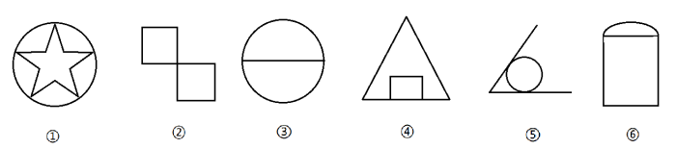
A. ①②⑤，③④⑥
B. ①③⑤，②④⑥
C. ①④⑤，③②⑥
D. ①②⑥，③④⑤

2018年上半年，全国居民人均可支配收入14063元，比去年增长，城镇居民人均可支配收入19770元，增长，农村居民人均可支配收入7142元，增长额为577.7元。在人均可支配收入，全国居民人均工资性收入8091元，增长，比上年同期加快0.2个百分点；分城乡看，城镇居民人均工资性收入12073元，增长，比上年同期加快0.2个百分点；农村居民人均工资性收入3263元，增长，比上年同期加快0.4个百分点。全国居民人均经营净收入2265元，增长，比上年同期加快1.1个百分点。其中，人均二三产业经营净收入1690元，增长。全国居民人均财产净收入1166元，增长，比上年同期加快0.9个百分点，全国居民人均转移净收入2541元，增长，与上年同期基本持平。
25. (2018浙江) 2017年上半年，工资性收入在全国居民人均可支配收入中的占比约为（ ）。
A.
B.
C.
D.

26. (2018浙江) 2018年上半年，城镇居民人均可支配收入增长额大约是农村居民的（ ）。
A. 2.0倍
B. 2.5倍
C. 2.6倍
D. 2.8倍

27. (2018浙江) 2018年上半年，全国居民人均经营净收入的增长额比人均转移净收入的增长额（ ）。
A. 大约少276元
B. 大约多276元
C. 大约少68元
D. 大约多68元

28. (2018浙江) 2017年上半年，全国居民人均可支配收入中，按照增长幅度排序正确的是（ ）。
A. 人均财产净收入>人均转移净收入>人均工资性收入>人均经营净收入
B. 人均工资性收入>人均转移净收入>人均财产净收入>人均经营净收入
C. 人均财产净收入>人均工资性收入>人均转移净收入>人均经营净收入
D. 人均财产净收入>人均转移净收入>人均经营净收入>人均工资性收入

29. (2018浙江) 以下说法中，不正确的是（ ）。
A. 2018年上半年全国居民收入增长平稳，农村居民收入增速超过城镇居民
B. 相比于2017年上半年，2018年上半年的城镇与农村居民收入比有所下降
C. 2017年和2018年上半年的统计数据表明，工资性收入是人均可支配收入的最主要部分
D. 2018年上半年，全国居民人均经营净收入的增长额大于人均转移净收入增长额

2017年全年全社会固定资产投资641238亿元，比上年增长。其中固定资产投资（不含农户）631684亿元，增长。分区域看，东部地区投资265837亿元，比上年增长；中部地区投资163400亿元，增长；西部地区投资166571亿元，增长；东北地区投资30655亿元，增长。
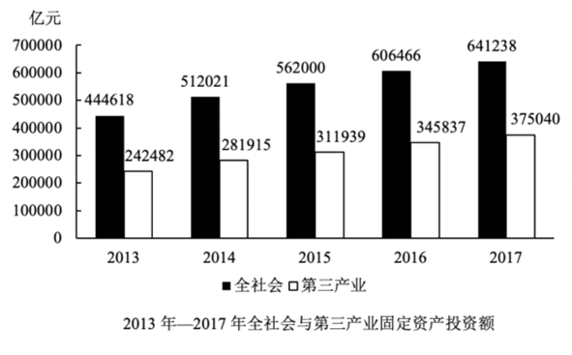
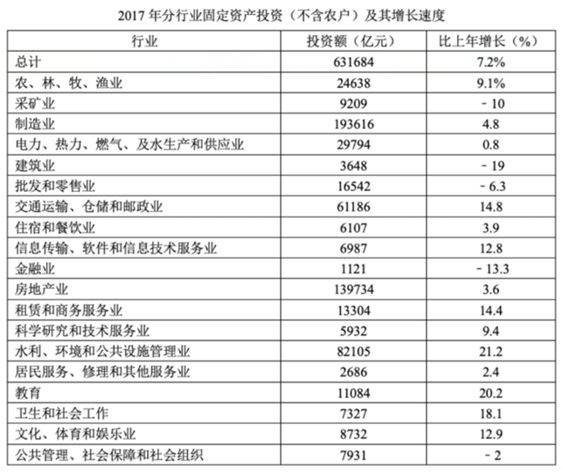
30. (2018浙江) 2014—2017年，全社会固定资产投资增长速度最快的年份是（ ）。
A. 2014年
B. 2015年
C. 2016年
D. 2017年

31. (2018浙江) 分区域来看，2017年全年固定资产投资额增长额最多的是（ ）。
A. 东部地区
B. 中部地区
C. 西部地区
D. 东北地区

32. (2018浙江) 2016年，房地产的固定资产投资（不含农户）额约为教育行业的（ ）。
A. 11.6倍
B. 12.6倍
C. 13.6倍
D. 14.6倍

33. (2018浙江) 在2017年分行业固定资产投资（不含农户）中，增长速度排名第五的行业是（ ）。
A. 交通运输、仓储和邮政业
B. 卫生和社会工作
C. 租赁和商务服务业
D. 文化、体育和娱乐业

34. (2018浙江) 下列结论，能够从上述材料中推出的是（ ）。
A. 2014—2017年，全社会固定资产投资增长速度均未超过
B. 2014—2017年，全社会固定资产投资增长速度逐年下降
C. 2014—2017年，第三产业固定资产投资增长速度逐年下降
D. 2017年分行业固定资产投资（不含农户）中，超过总体增长速度的行业不足8个

二、多选题
1. (2018浙江) 李白的《蜀道难》中有诗句“锦城虽云乐，不如早还家”。关于“锦城”，下列说法正确的是（ ）。
A. 该地属于亚热带季风性湿润气候
B. “锦城”也可称为“芙蓉城”，是我国十大古都之一
C. 两汉时期，此地已经出现了繁华的夜市，生活节奏较快
D. 此地人杰地灵，涌现出了包括卓文君、袁天罡、杨玉环等在内的历史名人

参考答案与解析
第一部分 客观题
一、单选题
第1题
【知识点】
【答案】 C
【解析】 本题考查政治常识。
习近平新时代中国特色社会主义思想，系统回答了新时代坚持和发展什么样的中国特色社会主义、怎样坚持和发展中国特色社会主义这个重大时代问题，C项正确，其他选项直接排除。
故选C。
【来源】 2018年8月11日浙江省温州市乐清市事业单位招聘《职业能力倾向测验》真题第1题,2018年12月浙江省台州临海市事业单位公开招聘考试《职业能力倾向测验》第1题

第2题
【知识点】 毛泽东思想与中国特色社会主义理论体系
【答案】 C
【解析】 本题考查中共党史知识。党的十九大报告指出：“坚持全面依法治国。全面依法治国是中国特色社会主义的本质要求和重要保障。必须把党的领导贯彻落实到依法治国全过程和各方面，坚定不移走中国特色社会主义法治道路，完善以宪法为核心的中国特色社会主义法律体系，建设中国特色社会主义法治体系，建设社会主义法治国家，发展中国特色社会主义法治理论，坚持依法治国、 依法执政、依法行政共同推进，坚持法治国家、法治政府、法治社会一体建设，坚持依法治国和以德治国相结合，依法治国和依规治党有机统一，深化司法体制改革，提高全民族法治素养和道德素质。”C 项正确。
综上，本题选 C 。
【来源】 2018年8月11日浙江省温州市乐清市事业单位招聘《职业能力倾向测验》真题第2题

第3题
【知识点】
【答案】 D
【解析】 本题考查政治。
2018年6月28日，中国企业在欧加登盆地为东非国家埃塞俄比亚产出了第一桶原油，标志着该国油气产业发展进入新阶段。作为“一带一路”在非洲的重要能源项目，“埃塞俄比亚——吉布提油气”由保利协鑫开发，包括埃塞俄比亚油气勘探开发、埃塞俄比亚至吉布提长输管道、吉布提液化天然气工厂和码头建设4个部分。
故正确答案为D。
【来源】 2018年8月11日浙江省温州市乐清市事业单位招聘《职业能力倾向测验》真题第3题

第4题
【知识点】
【答案】 C
【解析】 本题考查科技常识。
A项错误，该图片是汽车品牌捷豹的标志，属于英国制造。
B项错误，该图片是汽车品牌宾利的标志，属于英国研制。
C项正确，该图片是汽车品牌奇瑞的标志，属于中国自主研制。
D项错误，该图片是汽车品牌奔驰的标志，属于德国制造。
故正确答案为C。
【来源】 2018年8月11日浙江省温州市乐清市事业单位招聘《职业能力倾向测验》真题第4题

第5题
【知识点】
【答案】 A
【解析】 本题考查人文常识。
A项错误，刺史制度是中国古代重要的地方监察制度，设立于汉武帝时期。刺史的主要职责是负责监察，虽然级别不高，但代表中央巡查，可以监察地方诸侯王和地方高官。对维护皇权，澄清吏治起着积极的作用。
B、C、D项正确，秦朝实行郡县制和三公九卿制度。三公是指丞相、太尉、御史大夫。秦统一后，实行郡、县两级地方行政区划制度，每郡置守，治理民政。
本题为选非题，故正确答案为A。
【来源】 2018年8月11日浙江省温州市乐清市事业单位招聘《职业能力倾向测验》真题第5题

第6题
【知识点】
【答案】 A
【解析】 本题考查人文常识。
“天下之至柔，驰骋天下之至坚。无有入无间，吾是以知无为之有益。”语出《道德经》第四十三章。意思是：天下最柔弱的东西，可以腾跃穿行于天下最坚硬的东西中。空虚无形之物，能自由进入任何没有间隙的地方。我因此认识到“无为”的益处。
故正确答案为A。
【来源】 2018年8月11日浙江省温州市乐清市事业单位招聘《职业能力倾向测验》真题第6题

第7题
【知识点】
【答案】 D
【解析】 本题考查管理学。
A项正确，事业单位不代表国家行使行政权力，不具有行政职能（不包括法律、法规授权的具有公共事务管理职能的事业单位）。事业单位从事的事业多是政府职能的延伸和具体化，一般不具有行政职能。这是事业单位的一个很明显的特点。
B项正确，事业单位通常以社会公益为主要发展取向，具有社会和经济双重属性。需兼顾社会和经济双重效益。比如出版单位出版书籍不能仅仅看重市场，出畅销图书，而是更多地出版社会效益好的图书。
C项正确，事业单位门类繁多，跨度大，情况复杂。既有社会公益性事业单位，又有经营开发性事业单位；既有党政机关举办的事业单位，又有社会力量举办的事业单位；既有数万人的大型事业单位，又有几个人的小型事业单位。
D项错误，事业单位一般以脑力劳动者为主体。如医生、工程师、教授、艺术家等，是人才、知识密集程度较高的社会组织，其劳动成果一般是知识和精神产品。
本题为选非题，故正确答案为D。
【来源】 2018年8月11日浙江省温州市乐清市事业单位招聘《职业能力倾向测验》真题第7题

第8题
【知识点】
【答案】 C
【解析】 本题考查经济。
生产力是具有劳动能力的人和生产资料相结合而形成的改造自然的能力。基本经济制度是国家依据社会性质及基本国情，通过法律对社会经济秩序中生产资料归谁所有作出明确规定的经济制度，即所有制。我国正处于社会主义初级阶段，以公有制为主体、多种所有制经济共同发展是我国现阶段的基本经济制度。从根本来说，我国现阶段存在多种所有制形式是由社会主义初级阶段的生产力发展水平所决定的。
故正确答案为C。
【来源】 2018年8月11日浙江省温州市乐清市事业单位招聘《职业能力倾向测验》真题第8题

第9题
【知识点】
【答案】 B
【解析】 本题考查经济。
A项错误，道德风险是在信息不对称条件下，不确定或不完全合同使得负有责任的经济行为主体不承担其行动的全部后果，在最大化自身效用的同时，做出不利于他人行动的现象。与题干表述不符。
B项正确，逆向选择在经济学中是指交易双方信息不对称和市场价格下降产生的劣质品驱逐优质品，进而出现市场交易产品平均质量下降的现象。盗版软件充斥市场，最终导致正版软件市场萎缩，就是一种劣质品驱逐良制品的体现。
C项错误，搭便车是指经济中某个体消费的资源超出他的公允份额，或承担的生产成本少于他应承担的公允份额。一些人需要某种公共财产，但事先宣称自己并无需要，在别人付出代价去取得后，他们就可不劳而获地享受成果。与题干表述不符。
D项错误，非排他性是公共产品的特征之一，指一个人在消费这类产品时，无法排除他人也同时消费这类产品。与题干表述不符。
故正确答案为B。
【来源】 2018年8月11日浙江省温州市乐清市事业单位招聘《职业能力倾向测验》真题第9题

第10题
【知识点】
【答案】 A
【解析】 本题考查经济。
①②③④正确，全国居民消费价格指数（CPI）涵盖全国城乡居民生活消费的食品烟酒、衣着、居住、生活用品及服务、交通和通信、教育文化和娱乐、医疗保健、其他用品和服务等8大类、262个基本分类的商品与服务价格。
⑤错误，社会保险和公积金不属于全国居民消费价格指数涵盖的范围内。
故正确答案为A。
【来源】 2018年8月11日浙江省温州市乐清市事业单位招聘《职业能力倾向测验》真题第10题

第11题
【知识点】
【答案】 D
【解析】 本题考查法律常识。
根据《刑法》第二十条规定：“为了使国家、公共利益、本人或者他人的人身、财产和其他权利免受正在进行的不法侵害，而采取的制止不法侵害的行为，对不法侵害人造成损害的，属于正当防卫，不负刑事责任。正当防卫明显超过必要限度造成重大损害的，应当负刑事责任，但是应当减轻或者免除处罚。”
A项错误，赵某已昏迷，其已经丧失了继续侵害的能力，不法侵害行为已经结束，并非正在进行，此时钱某对赵某的伤害行为，不属于正当防卫，属于事后防卫，构成故意伤害。
B项错误，孙某扬言要杀了李某，属于犯意表示，不法侵害行为尚未进行，李某先下手为强的行为，属于事前防卫，不构成正当防卫，构成故意杀人。
C项错误，吴某没有对周某进行不法侵害，周某的行为属于故意伤害。
D项正确，郑某持木棍报复王某，属于正在进行的不法侵害，王某发现后进行反击，虽然造成郑某门牙被打掉两颗（轻伤范围），并没有明显超过必要限度造成重大损害（一般指重伤、死亡），故王某的行为属于正当防卫。
故正确答案为D。
【来源】 2018年8月11日浙江省温州市乐清市事业单位招聘《职业能力倾向测验》真题第11题

第12题
【知识点】
【答案】 C
【解析】 本题考查科技常识。
A项错误，截止2019年5月10日，世界杯曾经夺冠的国家包括：巴西、德国、意大利、法国、阿根廷、乌拉圭、西班牙、英格兰。获得过世界杯冠军的国家不包括荷兰。
B项错误，1939年，美国RCA推出世界上第一台黑白电视机，从此，黑白电视走进美国人民的生活。辛亥革命发生在1911年。
C项正确，足球在水平地面上滚动时，所受的重力方向是竖直向下，而足球移动的距离是在水平位置上，即足球没有在重力的方向上产生位移，因此重力对足球没有做功。
D项错误，任意球是一种在足球（或手球）比赛中发生犯规后重新开始比赛的方法。任意球分两种：直接任意球（踢球队员可将球直接射入犯规队球门得分）及间接任意球（踢球队员不得直接射门得分，球在进入球门前必须被其他队员踢或触及）。
故正确答案为C。
【来源】 2018年8月11日浙江省温州市乐清市事业单位招聘《职业能力倾向测验》真题第13题

第13题
【知识点】
【答案】 A
【解析】 本题考查政治。
1867年问世的《资本论》是马克思主义最厚重、最丰富的著作，被誉为“工人阶级的圣经”。马克思在《资本论》中以唯物史观的基本思想作为指导，通过深刻分析资本主义生产方式，揭示了资本主义社会发展的规律，并使唯物史观得到科学验证和进一步的丰富发展。《资本论》跨越了经济、政治、哲学等多个领域，是全世界无产阶级运动的思想指导。
故正确答案为A。
【来源】 2018年8月11日浙江省温州市乐清市事业单位招聘《职业能力倾向测验》真题第14题

第14题
【知识点】
【答案】 D
【解析】 第一步：判断题干词语间逻辑关系。
甘蔗是熬制红糖的主要原材料，二者为原料与成品之间的对应关系。
第二步：判断选项词语间逻辑关系。
A项：香油的主要原材料是芝麻，不是黄豆，与题干逻辑关系不一致，排除；
B项：年糕的主要原材料是糯米，不是淀粉，与题干逻辑关系不一致，排除；
C项：面条的主要原料是面粉，不是鸡蛋，与题干逻辑关系不一致，排除；
D项：大米是酿造白醋的主要原料，二者为原料与成品之间的对应关系，与题干逻辑关系一致，当选。
故正确答案为D。
【来源】 2018年8月11日浙江省温州市乐清市事业单位招聘《职业能力倾向测验》真题第15题

第15题
【知识点】
【答案】 B
【解析】 第一步：判断题干词语间逻辑关系。
馒头和面包都是食物，二者为并列关系；面粉是蛋糕和面包的原材料，所以第三个词和前两个词是原材料的对应关系。
第二步：判断选项词语间逻辑关系。
A项：彩虹是气象中的一种光学现象，当阳光照射到空气中的水滴时，会产生彩虹，所以阳光是产生彩虹的必要条件之一，二者不是并列关系，与题干逻辑关系不一致，排除；
B项：亭台、亭榭都是供游赏、休息的建筑物，二者是并列关系；砖瓦是亭台和亭榭的建筑材料，第三个词和前两个词是原材料的对应关系，与题干逻辑关系一致，当选；
C项：轿车和摩托车都为机动车，二者属于并列关系，与题干逻辑关系不一致，排除；
D项：核聚变和核裂变都是核反应形式，两者为并列关系；核聚变和核裂变的过程都释放核能，即核能不是核聚变和核裂变的原材料，与题干逻辑关系不一致，排除。
故正确答案为B。
【来源】 2018年8月11日浙江省温州市乐清市事业单位招聘《职业能力倾向测验》真题第16题

第16题
【知识点】
【答案】 D
【解析】 第一步：判断题干词语间逻辑关系。
先骨折、再手术、最后痊愈，三者存在时间上的先后顺序，且痊愈是手术的结果。
第二步：判断选项词语间逻辑关系。
A项：面条、健身、肥胖三者不存在时间上的先后顺序，与题干逻辑关系不一致，排除；
B项：先洗菜、再切菜、最后烹饪，三者存在时间上的先后顺序，但烹饪不是切菜的结果，与题干逻辑关系不一致，排除；
C项：早退、迟到、报到，早退和迟到是两种违反纪律的状态，三者不存在时间上的先后顺序，且早退不是迟到的结果，与题干逻辑关系不一致，排除；
D项：先申报、再审查、最后批准，三者存在时间上的先后顺序，且批准是审查的结果。与题干逻辑关系一致，当选。
故正确答案为D。
【来源】 2018年8月11日浙江省温州市乐清市事业单位招聘《职业能力倾向测验》真题第17题

第17题
【知识点】
【答案】 A
【解析】 第一步：判断题干词语间逻辑关系。
产品利用广告宣传，且宣传是广告的功能，二者为对应关系。
第二步：判断选项词语间逻辑关系。
A项：明星利用绯闻炒作，炒作是绯闻的功能。与题干逻辑关系一致，当选；
B项：海报不是放映的功能，与题干逻辑关系不一致，排除；
C项：演习不是打仗的功能，与题干逻辑关系不一致，排除；
D项：教室是上课的地点，两者之间为对应关系,与题干逻辑关系不一致，排除。
故正确答案为A。
【来源】 2018年8月11日浙江省温州市乐清市事业单位招聘《职业能力倾向测验》真题第18题

第18题
【知识点】
【答案】 C
【解析】 逐一代入选项。
A项：先起诉再驳回，两者为时间前后的对应关系；医生的工作地点在医院，两者为工作和地点的对应关系，前后逻辑关系不一致，排除。
B项：起诉由原告发起，两者之间为主体和行为的对应关系；病人看病的地点在医院，两者之间为地点的对应关系，前后逻辑关系不一致，排除。
C项：起诉的地点在法院，两者为地点的对应关系；急诊的地点在医院，两者为地点的对应关系，前后逻辑关系一致，当选；
D项：先起诉再判决，两者为时间前后的对应关系；在医院痊愈，两者为地点和动作的对应关系，前后逻辑关系不一致，排除。
故正确答案为C。
【来源】 2018年8月11日浙江省温州市乐清市事业单位招聘《职业能力倾向测验》真题第19题

第19题
【知识点】
【答案】 A
【解析】 逐一代入选项。
A项：天坛与故宫都是历史建筑，二者为并列关系，且所在地都在北京；大雁塔和兵马俑都是历史建筑，且所在地都在西安。前后逻辑关系一致，当选；
B项：天坛与颐和园都是历史建筑，且所在地都在北京；龙门石窟和兵马俑都为历史建筑，但龙门石窟在洛阳，兵马俑在西安，所在地不一样。前后逻辑关系不一致，排除；
C项：天坛圆明园都在北京；黄果树瀑布在贵州，兵马俑在西安，所在地不一样，前后逻辑关系不一致，排除；
D项：天坛在北京，莫高窟在敦煌，二者所在地不同；灵隐寺在杭州，兵马俑在西安，二者所在地不同。但是敦煌和北京都是北方城市，西安和杭州一个是北方城市一个是南方城市，前后逻辑关系不一致，排除。
故正确答案为A。
【来源】 2018年8月11日浙江省温州市乐清市事业单位招聘《职业能力倾向测验》真题第20题

第20题
【知识点】
【答案】 C
【解析】 蚍蜉撼大树：指蚂蚁想摇动大树，比喻自不量力。
落井下石：比喻乘人有危难时加以陷害。
逐一代入选项。
A项：力所能及比喻在自己力量的限度内所能做到的，与蚍蜉撼大树为反义关系；墙倒众人推比喻在失势或倒霉时，备受欺负，与落井下石为近义关系，前后逻辑关系不一致，排除；
B项：螳臂当车比喻做力量做不到的事情，必然失败，与蚍蜉撼大树为近义关系；射人先射马比喻做事抓住要害，与落井下石无关系。前后逻辑关系不一致，排除；
C项：蚍蜉撼树解释为自不量力，破鼓万人捶意思为落井下石，前后均为近义关系，前后逻辑关系一致，当选；
D项：不遗余力意思是把所有力量毫无保留使出来。与蚍蜉撼树无关系；树倒猢狲散比喻有权势的人一旦垮台，投靠依附他的人也就一哄而散，与落井下石为近义关系。前后逻辑关系不一致，排除。
故选择答案C。
【来源】 2018年8月11日浙江省温州市乐清市事业单位招聘《职业能力倾向测验》真题第21题

第21题
【知识点】
【答案】 A
【解析】 元素组成相似，优先考虑样式规律。观察题干发现相同线条重复出现，考虑样式规律加减异同。第一行中的红色线段在第一幅图出现，第二幅图没有，第三幅图出现；第二行中的十字交叉线第一幅、第二幅均出现，第三幅没有，考虑求异原则。则“？”处也应选择求异后得到的图形。如图：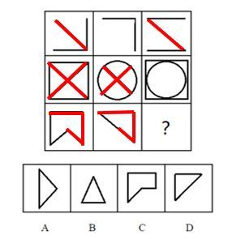
故正确答案为A。
【来源】 2018年8月11日浙江省温州市乐清市事业单位招聘《职业能力倾向测验》真题第22题

第22题
【知识点】
【答案】 C
【解析】 元素组成既不相同也不相似，优先考虑属性规律。观察题干发现，题干中的每幅图片均完全由直线或曲线构成，则A选项有直有曲，选项B有直有曲，选项C全由直线构成，D选项有直有曲，故？处应选择一个完全由直线或曲线构成的图形。
故选择答案C。
【来源】 2018年8月11日浙江省温州市乐清市事业单位招聘《职业能力倾向测验》真题第23题

第23题
【知识点】
【答案】 B
【解析】 本题为空间重构题。
解法一：
考虑画边法。观察题干发现，带有阴影三角形的面四周均为白色面，不适合做特殊面，则选择连接顶面和底面的侧面为特殊面。依次画边并标号后如下图所示：
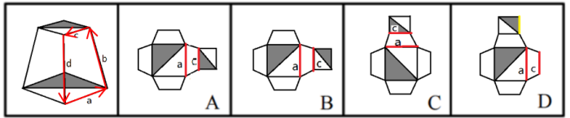
以底边为a，逆时针描边依次为b、c、d，线段a、c所在的三角形都应为白色三角形。立体图形中两个侧面都满足此情况，只有在选项中发现一个面不满足，即可排除该选项。
A项：线段c所在的是黑色三角形，排除。
B项：线段a、c所在的均是白色三角形，当选。
C项：线段c所在的是黑色三角形，排除。
D项：线段c所在的是黑色三角形，排除。
故正确答案为B。
解法二：
底面和顶面的大小黑三角形有一条公共边，该条公共边连接了二者的直角，只有B项符合。
故正确答案为B。
【来源】 2018年8月11日浙江省温州市乐清市事业单位招聘《职业能力倾向测验》真题第24题

第24题
【知识点】
【答案】 A
【解析】 图形组成元素既不相同也不相似，无属性规律，优先考虑数量规律。观察题干发现每幅图都由两个图形组成，且图形明显存在相交，图一5个交点、图二1个交点、图五2个交点，但是图三、图四、图六是图形相交于线没有交点，则可以考虑特殊规律中图形间的相交关系，观察发现图①②⑤相交于点，图③④⑥相交于线。
故正确答案为A。
【来源】 2018年8月11日浙江省温州市乐清市事业单位招聘《职业能力倾向测验》真题第25题

第25题
【知识点】
【答案】 C
【解析】 由题干“2017年上半年，······在······中的占比约为”且材料时间为2018年上半年，可判断本题为基期比重问题。定位材料可知，2018年上半年，全国居民人均可支配收入14063元（），比去年增长（）；全国居民人均工资性收入8091元（），增长（）。代入基期比重公式：
，且与非常接近，只有C项满足。
故正确答案为C。
【来源】 2018年8月11日浙江省温州市乐清市事业单位招聘《职业能力倾向测验》真题第26题

第26题
【知识点】
【答案】 B
【解析】 由题干“2018年上半年，······是······的多少倍”且材料时间2018年上半年，可判断本题为现期倍数问题。定位材料可知，城镇居民人均可支配收入19770元，增长；农村居民人均可支配收入7142元，增长额为577.7元（）。根据增长量公式：，则城镇居民可支配收入的增长额为
元（）。代入现期倍数公式：，城镇居民人均可支配收入增长额大约是农村居民的2.5倍。
故正确答案为B。
【来源】 2018年8月11日浙江省温州市乐清市事业单位招聘《职业能力倾向测验》真题第27题

第27题
【知识点】
【答案】 C
【解析】 根据题干“······的增长额”，结合选项带单位，可判定本题为增长量计算问题。
定位材料可知，全国居民人均经营净收入2265元，增长，全国居民人均转移净收入2541元，增长。根据增长量公式：，可得人均经营净收入增长额为
元；人均转移净收入增长额为
元。人均经营净收入的增长额比人均转移净收入的增长额大约少元。
故正确答案为C。
【来源】 2018年8月11日浙江省温州市乐清市事业单位招聘《职业能力倾向测验》真题第28题

第28题
【知识点】
【答案】 A
【解析】 根据题干“······增长幅度排序正确的是”，判断本题为一般增长率比较问题。定位材料，“2018年上半年全国居民人均财产净收入1166元，增长，比上年同期加快0.9个百分点”，则17年财产净收入增长率为；“2018年全国居民人均转移净收入2541元，增长，与上年同期基本持平”，则17年转移净收入增长率为；“2018年人均工资性收入8091元，增长，比上年同期加快0.2个百分点”，则17年工资性收入增长率为；“2018年人均经营净收入2265元，增长，比上年同期加快1.1个百分点”，则17年经营净收入增长率为。按增长幅度从大到小排序依次为：财产性收入&gt;转移净收入&gt;工资性收入&gt;经营净收入。
故正确答案为A。
【来源】 2018年8月11日浙江省温州市乐清市事业单位招聘《职业能力倾向测验》真题第29题

第29题
【知识点】
【答案】 D
【解析】 A项：定位材料“农村居民人均可支配收入7142元，增长额为577.7元”，根据增长率公式：，可得农村居民收入的增速为，大于城镇居民的增速，正确；
B项：根据A选项可得，农村居民的人均可支配收入的增长率（a）大于全国居民的增长率（b），故农村居民收入所占比重较去年上半年上升，可得城镇居民的比重下降。则城镇与农村居民收入比有所下降，正确；
C项：定位材料“2018年上半年，全国居民人均可支配收入14063元（B），比去年增长（b）······全国居民人均工资性收入8091元（A），增长（a），比上年同期加快0.2个百分点”，可得2018年上半年，人均工资性收入占全国居民人均可支配收入的比重为。根据两期比重公式可得，2017年上半年人均工资性收入占全国居民人均可支配收入的比重为。两年的比重均超过了人均可支配收入的一半，即属最主要部分。正确；
D项：定位材料“2018年上半年，全国居民人均经营净收入2265元，增长······全国居民人均转移净收入2541元，增长”。根据公式：，可得全国居民人均经营净收入增长量为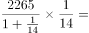；全国居民人均转移净收入增长量为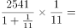。全国居民人均转移净收入增长量大于全国居民人均经营净收入增长量，错误。
本题为选非题，故正确答案为D。
【来源】 2018年8月11日浙江省温州市乐清市事业单位招聘《职业能力倾向测验》真题第30题

第30题
【知识点】
【答案】 A
【解析】 由题干“2014—2017年······增长速度最快的年份是”，可知本题为一般增长率比较问题。定位统计图，可得每年全社会固定资产投资数值。根据，可得2014年对应增长率为：；2015年对应的增长率为：；2016年对应增长率为；；2017年对应的增长率为；。2014年对应增长率分子最大，分母最小，故分数值最大，则2014—2017年，全社会固定资产投资增长速度最快的年份是2014年。
故正确答案为A。
【来源】 2018年8月11日浙江省温州市乐清市事业单位招聘《职业能力倾向测验》真题第31题

第31题
【知识点】
【答案】 A
【解析】 由题干“2017年······增长额最多的是”，可知本题为增长量比较问题。定位文字材料第一段，“东部地区投资265837亿元，比上年增长；中部地区投资163400亿元，增长；西部地区投资166571亿元，增长；东北地区投资30655亿元，增长”，根据增长量公式，可知东部地区的增长量为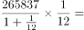；中部地区的增长量为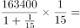；西部地区的增长量为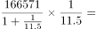；东北地区的增长量为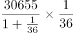。所以东部地区2017年全年固定资产投资额增长额最多。
故正确答案为A。
【来源】 2018年8月11日浙江省温州市乐清市事业单位招聘《职业能力倾向测验》真题第32题

第32题
【知识点】
【答案】 D
【解析】 由题干“2016年，房地产的固定资产投资（不含农户）额约为教育行业的······倍”，且材料时间为2017年，可判断本题为基期倍数问题。定位表格可得，2017年房地产业投资额为139734亿元（A），同比增长（a），教育行业的投资额为11084亿元（B），同比增长（b）。代入基期倍数公式得：，最接近D选项。
故正确答案为D。
【来源】 2018年8月11日浙江省温州市乐清市事业单位招聘《职业能力倾向测验》真题第33题

第33题
【知识点】
【答案】 C
【解析】 由题干“在2017年······增长速度排名第五的行业是”，结合材料，可判断本题为直接找数。定位表格，增长速度排名前五的分别为水利、环境和公共设施管理业（）、教育（）、卫生和社会工作（）、交通运输、仓储和邮政业（）、租赁和商务服务业（），增速排名第五的行业为租赁和商务服务业。
故正确答案为C。
【来源】 2018年8月11日浙江省温州市乐清市事业单位招聘《职业能力倾向测验》真题第34题

第34题
【知识点】
【答案】 B
【解析】 A项：定位条形图，2013年全社会固定资产投资444618亿元，2014年为512021亿元。根据增长率公式：，可得2014年的同比增长率为，错误；
B项：根据A选项可得2014年全社会固定资产投资的同比增长率＞，定位条形图，根据增长率公式：，可得2015年的同比增长率为；2016年的同比增长率为，2017年的同比增长率为。2014—2017年，全社会固定资产投资增长速度逐年下降，正确；
C项：定位条形图，根据增长率公式：，2015年第三产业固定资产投资增长率为，2016年的同比增长率为。2015年增长率小于2016年增长率，故第三产业固定资产投资增长率不是逐年下降，错误；
D项：定位表格，2017年分行业固定资产投资总体的增长速度为，超过总体增速的行业有农、林、牧、渔业，交通运输、仓储和邮政业，信息传输、软件和信息技术服务业，租赁和商务服务业，科学研究和技术服务业，水利、环境和公共设施管理业，教育，卫生和社会工作，文化、教育和娱乐业，共9个行业，错误；
故正确答案为B。
【来源】 2018年8月11日浙江省温州市乐清市事业单位招聘《职业能力倾向测验》真题第35题

二、多选题
第1题
【知识点】
【答案】 AB
【解析】 本题考查人文常识。
A项正确，“锦城”是指锦官城，即成都。成都位于四川盆地西部，属亚热带季风性湿润气候，气候温和、四季分明、无霜期长、雨量充沛、日照较少。自古享有“天府之国”的美誉。
B项正确，“芙蓉城”是古代成都的美称。我国十大古都包括西安、北京、南京、洛阳、开封、杭州、安阳、郑州、大同、成都。
C项错误，成都繁华夜市出现在北宋时期，不是两汉。
D项错误，杨玉环的籍贯存在争议，主要有五种说法：虢州阌乡（今河南灵宝）说、蒲州永乐（今山西永济）说、弘农华阴（今陕西华阴）说、蜀州（今四川成都）说、容州（今广西容县）说。
故正确答案为AB。
【来源】 2018年8月11日浙江省温州市乐清市事业单位招聘《职业能力倾向测验》真题第12题

